Писмена вежба из математике Iсм I група 09. 10. 2015.


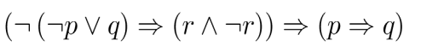
- Испитати да ли је исказна формула таутологија.

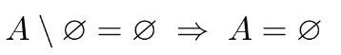
- Одредити тачност исказа за произвољни скуп А.

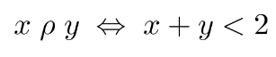
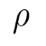
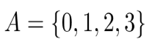
3) а) На скупу дефинисана je релацијe на следећи начин: .
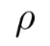
Одредити таблицу релацијe . Доказати особине ове релације.
б) Колико има релација на скупу А које нису симетричне?

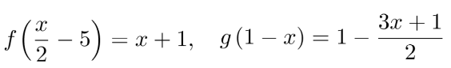
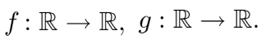
4 ) Дате су функције Ако је наћи
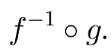


Писмена вежба из математике Iсм II група 09. 10. 2015.

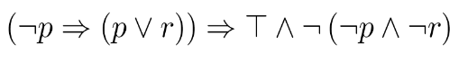
- Индиректном методом доказати да је исказна формула
таутологија.

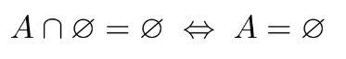
2) Одредити тачност исказа за произвољни скуп А.

3) а) На скупу дефинисана je релацијe на следећи начин:
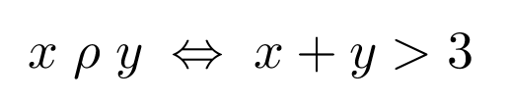
.
Одредити таблицу релацијe . Доказати особине ове релације.
б) Колико има бинарних релација на скупу од 7 елемената тако да оне нису рефлексивне?

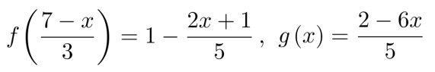
4) Дате су функције Ако је наћи
